Автор работы-курсант гр.24-СМ-11 Ястребов В.В.
Руководитель Викторова В.Н.
Воины моей семьи
Я хочу рассказать о своём прадедушке, папином дедушке. Зовут его Ястребов Степан Иванович. Родился он 14 августа 1925 года в Воронежской области, Коротоякском районе, в селе Канапище. Его служба началась 1-го января 1942 года, ему тогда было 17 лет. В это время в Орловской области, в Задонском районом военном комиссариате, формировался 48 учебный стрелковый полк 30 учебной стрелковой дивизии. У него было хорошее зрение, поэтому прадедушку взяли стрелком в звании ефрейтора.
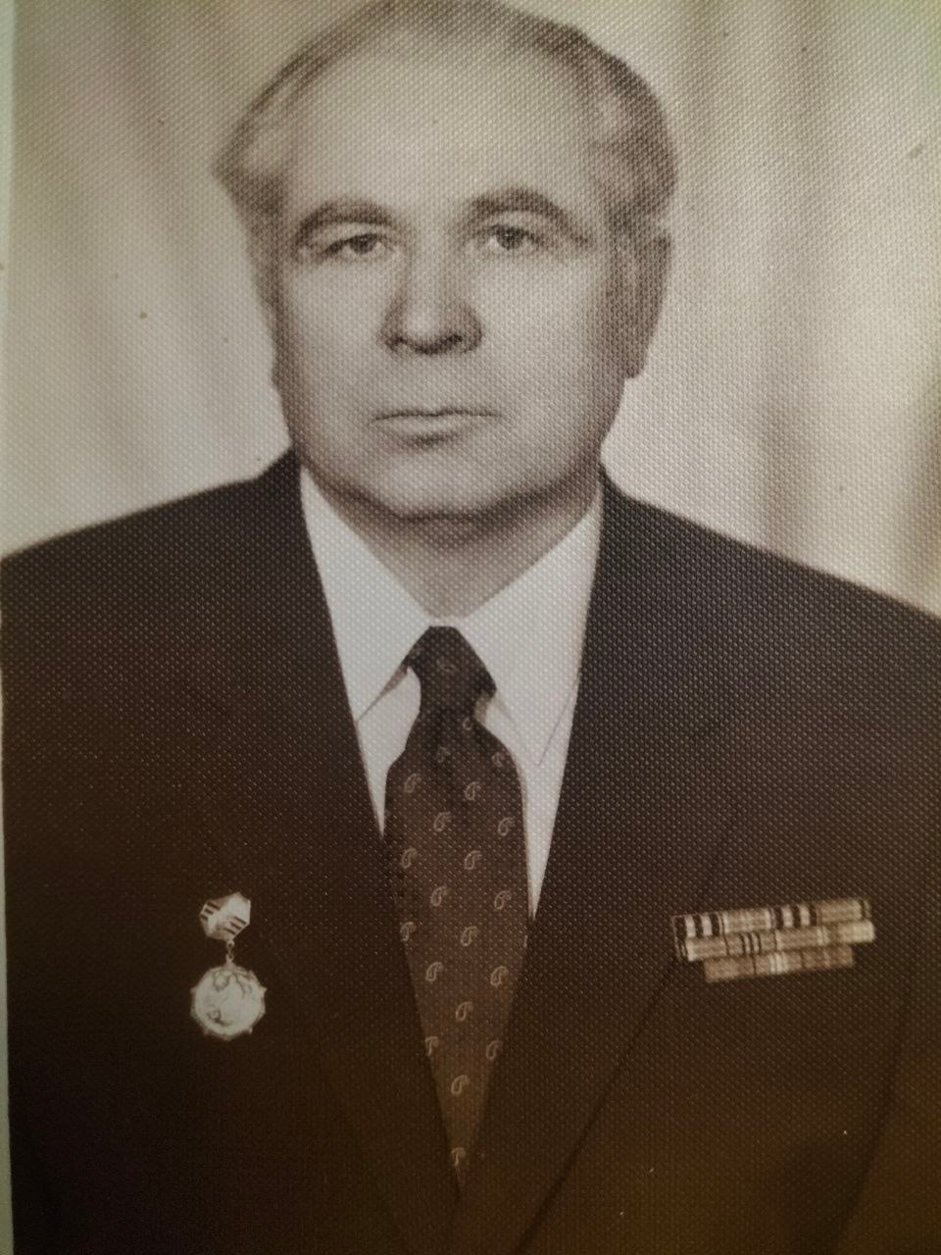 Из Орловской области его переправили в воинскую часть в 3 гвардейскую кавалерийскую дивизию, в село Горки Волоколамской области. С 8 по 13 января 1942 года находился в расположении части. В ночь на 13 января дивизия вошла в прорыв в районе Тимонино, уничтожая отходящие части противника. 19 января овладела Середой. К 24 января с упорными наступательными боями вышла на рубеж Бол. Триселы, Быково, где вела упорные наступательные бои с превосходящими силами противника. В ночь с 29 на 30 января перекантовалась на рубеж Пустой Вторник, Аржаники, где и вела тяжёлые наступательные бои.
12 февраля 1943 года была создана конно-стрелковая группа, в которой мой прадед уже был в звании гвардии сержант.
В сентябре 1943 года состоялось ожесточенное сражение под поселком Бетлица, в котором решающую роль сыграли кавалеристы, в том числе и 3 гвардейская кавалерийская дивизия.
После боёв под Бетлицей кавалерия двигалась в сторону Мозыря, 8 января 1944 года начались серьёзные бои, и в результате Калинковичско-Мозырской операции советские войска продвинулись по лесной и болотистой местности на 30 — 40 километров, на отдельных направлениях — до 60 километров. Там после боёв по дороге в Варшаву побывали в легендарной крепости Осовец, в которой во время Первой Мировой войны было Восстание Мертвецов. После крепости они выдвинулись в Ковель, где встретились мой прадед, который был Командиром пулемётного расчета 10 Гвардейского кавалерийского полка, и новые по тем временам танки немцев. Сражение за город Ковель стало ключевым сражением в Полесской операции 2-го Белорусского фронта, в который входили 3 гвардейская кавалерийская дивизия.
Затем в июле 1944 года кавалерия моего прадеда добралась до Варшавы, а именно до города Миньск-Мазовецкий. В боях за этот город немцы, конечно же, отступили, и город был освобожден 31 июля 1944 года.

По пути в немецкий город Барт прадед освободил ещё несколько польских и немецких городов. Его боевой путь пролегал через Берлин, где он в чине командира пулемётного расчёта повёл себя героически. Кавалерии необходимо было попасть в Берлин, но перед этим мой прадед в апреле 1945 года в боях против немецко-фашистских захватчиков при форсировании реки Шпрее, на которой находился небольшой город Ной-Хартмансдорф, проявил мужество и отвагу. Несмотря на артиллерийский и минометный огонь противника, первым переправился через реку. Своими смелыми действиями увлекал бойцов на выполнение боевой задачи. В этом бою был ранен, за мужество в этом ожесточённом бою был награждён Орденом Славы 3 степени.
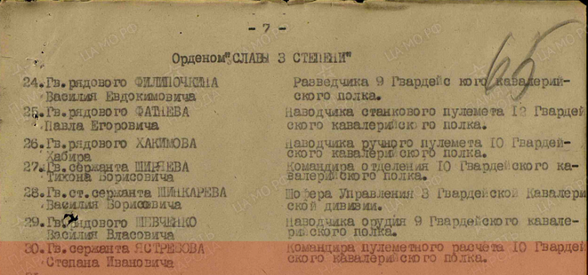
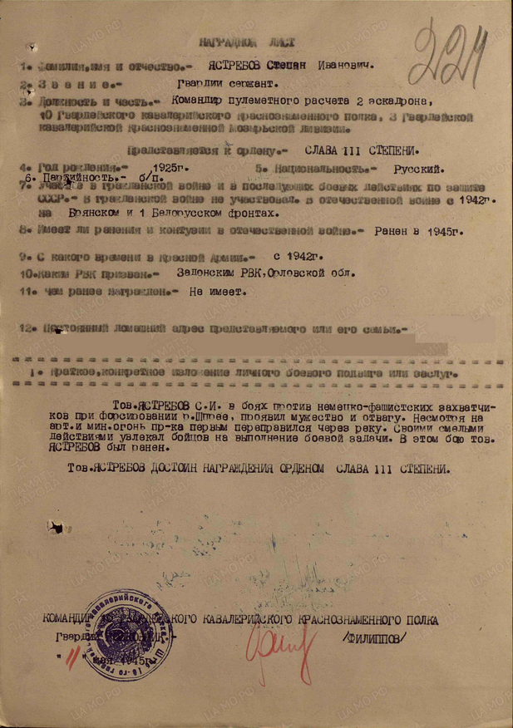
Победу над Германией Степан Иванович встретил в немецком городе под названием Штёлькенплан. После пребывания в этом городе кавалерия отправилась в очень долгий путь длинной в 200 километров. Кавалерия прибыла в Барт 28 июля 1945 года, обосновавшись там они пробыли чуть больше месяца.
Заметки из журнала боевых действий 10-й гвардейской казачей кавалерийской дивизии:
«9 сентября 45 года в полк прибыла комиссия от инспекции кавалерии под председательством генерал-майора Ильина, которая начинает работу 10 сентября по проверке хода боевой подготовки, подразделения и полковой школы, проверки тактической подготовки и расположения подразделений полка, планирование боевой подготовки штаба полка.
Комиссия сделала хорошие выводы.»
И следующая запись в журнале была таковой, что кавалеристы возвращаются домой.
«29 сентября 1945 года полк, согласно приказу командира 3-й гв. КНМД совершает марш в новый район сосредоточения по маршруту: Цингст, Барт, Штральзунд, Грайф.свальд, Вольгаст, Свинемонде, Воллин, Грайфенберг, Керлин, Кезлин, Щлаве, Штольп, Картхауз, Зегерсхютте, Зоббовитц, Диршау, Мариенбург, Эльбинги, Фрауенбург, Браунсберг, Хайлигенбай, Блайдиау, Людвигсорт, Бранденсбург, Кенигсберг, Лабиау, Меляукен, Гросс Скайсгирен, и к 16.00 27.10. 45 года сосредоточился в полном составе: штаб-Гросс Фридрихсдорф. Подразделения полка в прилигающих деревнях к Гросс Фридрихсдорф, совершив 900 -километровый марш за 28 суток перехода.»
Ещё хотел бы добавить из рассказа моей бабушки и моего папы:
Бабушка: «В боях за Кенигсберг твой прадедушка Стёпа был очень
сильно ранен»
Папа: «И у него была контузия, после которой он начал лысеть».
Я горжусь своим дедом и всеми советскими бойцами, подарившими мир нашей планете!

